工作：

完成Socks5任务。

运行环境：

Jdk8

架构：

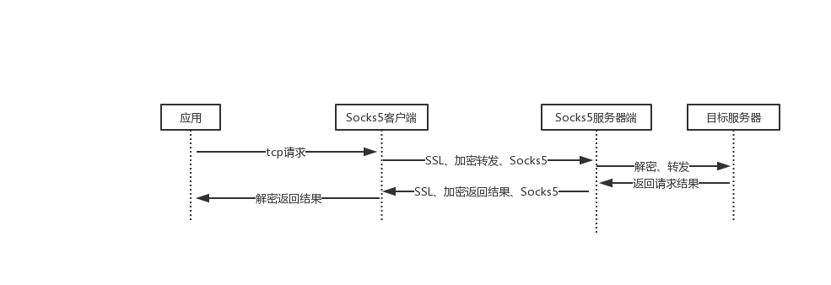

特点：

支持用户名验证以及新增其他验证方式

客户端与服务器端SSL双向认证

支持加密传输以及新增其他加密方式，目前仅添加了异或加密

连接并发控制

缺点：

未实现UDP传输

未做详细的错误处理